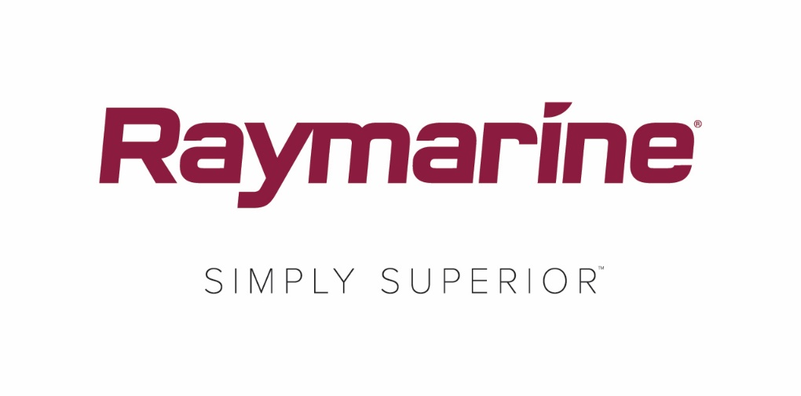

****Raymarine Axiom har nu stöd för integration av Yamaha Command Link****

FLIR är glada över att lansera Yamaha Command Link- och Command Link Plus-integration i Raymarines sortiment av Axiom®-multifunktionsdisplayer.  Denna nya funktion är en av många som introducerades i den nya operativsystemversionen [LightHouse Annapolis 3.9](https://click.icptrack.com/icp/relay.php?r=&msgid=0&act=111111&c=321494&destination=http%3A%2F%2Fwww.raymarine.com%2Fmultifunction-displays%2Flighthouse3%2Fv3-9%2F) för Axiom.

Raymarines Axiom-serie med multifunktionsdisplayer är Yamaha-certifierad och kan nu visa instrumentering för upp till 4 Yamaha-utombordsmotorer på en och samma display.  Visningen av motordata i Axiom liknar Yamahas digitala instrumentdisplayer och är kompatibel med många olika Yamaha-utombordare på både äldre och nya båtar.

Raymarines integration med Yamaha-utombordare ger båtägare översikt över motorparametrar, tanknivåer, batteristatus med mera på en skärm.  Integration av Raymarine och Yamaha är idealisk för båtar med flybridge och sekundära manöverstationer tack vare att båtföraren kan se exakt vad som sker med motorerna på alla anslutna Raymarine Axiom-displayer.

Alla båtar med Yamaha Command Link eller Command Link Plus kan integreras med Raymarines Axiom-multifunktionsdisplayer med Yamaha-tillvalet NMEA 2000 Gateway och Pigtail.  Båtar med Yamaha Helm Master- eller Set Point-system kan också integrera med Raymarine via Yamaha-tillvalen NMEA 2000 Gateway (6YG) och Yamaha CL7-display.

Utöver Yamaha Command Link-integration innehåller LightHouse Annapolis 3.9 flera andra stora funktioner och förbättringar för Raymarine Axiom. Den kostnadsfria OS-uppdateringen LightHouse Annapolis 3,9 är nu tillgänglig för multifunktionsdisplayer i serierna [Axiom](https://click.icptrack.com/icp/relay.php?r=&msgid=0&act=111111&c=321494&destination=http%3A%2F%2Fwww.raymarine.com%2Fmultifunction-displays%2Faxiom%2F), [Axiom Pro](https://click.icptrack.com/icp/relay.php?r=&msgid=0&act=111111&c=321494&destination=http%3A%2F%2Fwww.raymarine.com%2Fmultifunction-displays%2Faxiom-pro%2F), [Axiom XL](https://click.icptrack.com/icp/relay.php?r=&msgid=0&act=111111&c=321494&destination=http%3A%2F%2Fwww.raymarine.com%2Fmultifunction-displays%2Faxiom-xl%2F), eS och gS på [raymarine.com/multifunction-displays/lighthouse3/](https://click.icptrack.com/icp/relay.php?r=&msgid=0&act=111111&c=321494&destination=http%3A%2F%2Fwww.raymarine.com%2Fmultifunction-displays%2Flighthouse3%2F).

Kuststaden Annapolis, som är hem för tusentals båtägare, har en lång maritim tradition och har varit en destination för generationer av sjöfarare, som har stått för inspirationen till namnet på Raymarines senaste uppdatering av operativsystemet, LightHouse. Från och med LightHouse 3.9 använder Raymarine alfabetiska namn på LightHouse OS-uppdateringarna som hedrar några av världens stora båtdestinationer.

Oavsett om du seglar, fiskar eller tar en nöjestur, så ger LightHouse 3 Annapolis tillgång till nya kraftfulla funktioner på din Raymarine Multifunction-display. Liksom med alla uppdateringar av Raymarines LightHouse-operativsystem är nedladdningen gratis och enkel på [http://www.raymarine.com/multifunction-displays/lighthouse3/](http://click.icptrack.com/icp/relay.php?r=&msgid=0&act=111111&c=321494&destination=http%3A%2F%2Fwww.raymarine.com%2Fmultifunction-displays%2Flighthouse3%2F).

####

**Presskontakt:**

**Karen Bartlett**

**Saltwater Stone**

+44 (0) 1202 669 244

k.bartlett@saltwater-stone.com